2022年9月19日

透過高填充和快速流動、以及在可靠性與可加工性之間的完美平衡，漢高新材料拓展公司在多品類封裝級底部填充領域的業界領導地位

漢高推出針對先進倒裝晶片應用的半導體底部填充膠

漢高推出針對先進封裝應用的最新半導體級底部填充膠Loctite Eccobond UF 9000AG，可提供強大的互連保護以及量產製造兼容性，賦能先進倒裝晶片的整合。漢高在先進晶片技術的預塗膠水與膠膜底部填充材料領域發展已相當純熟，而此次發展更拓展漢高在先進倒裝晶片應用領域的後塗底部填充產品組合。

Loctite Eccobond UF 9000AG突破過去傳統配方框架，在高填料填充量與快速流動特性之間取得平衡，以滿足下一代半導體元件封裝對於可靠性與體積的極致需求。該產品目前已經在最新可量產製造的製程環境中獲得驗證，目前也正在進行下一代製程倒裝晶片封裝評估，其產品是一種以環氧樹脂（epoxy）為基礎的底部填充材料，具備高玻璃態轉化溫度（Tg），以及極低（<20 ppm）的熱膨脹係數（CTE）。儘管已躋身市場上最高填充率（>70%）的配方以提供出色的互連保護，但測試結果顯示，與具備競爭力的前代CUF相比，新產品的填充速度提升了30%。除此之外，Loctite Eccobond UF 9000AG在10mm x 10mm到20mm x 20mm尺寸大小的晶片上，可提供高斷裂韌性、低翹曲，並通過MSL3測試，可靠性極佳。

漢高半導體封裝材料全球市場部負責人Ramachandran (Ram) Trichur解釋了材料的特有填料、樹脂與硬化劑平衡的意義：「這代表了對先進節點的倒裝晶片製程，以及最終產品性能的未來有了重大突破。過往高填充量總是會被關聯到較慢的底部填充率，然而Loctite Eccobond UF 9000AG卻打破了這個界限。它為最新的、甚至下一代晶片製程的晶片積體電路帶來整體的低CTE、高流動性解決方案，兼具生產力和完整的焊點保護。」

最新的倒裝晶片製程使用情況正逐漸提升，加上下一代更小節點的設備預計年底將投入量產，市場上迫切需要已通過驗證且更為可靠的晶片保護解決方案。Loctite Eccobond UF 9000AG 符合先進行動裝置極為挑戰的性能指標，同時也通過更嚴格的C級溫度循環測試（-65°C 至 150°C），是某些車用電子與計算應用的理想選擇。

Ramachandran Trichur總結時表示：「搭配這次推出的業界頂尖CUF，漢高已擁有各種底部填充配方以因應最先進的晶片設計，漢高也因此在半導體材料供應商中脫穎而出。漢高的預塗非導電膠水（NCP）與薄膜（NCF）底部填充劑，目前已用於量產先進封裝製造。Loctite Eccobond UF 9000AG則為公司的底部填充材料組合又添一員。不管是何種製程偏好或是設備需求，漢高都能為最複雜的半導體技術帶來創新的適用性。」

更多訊息，請[參閱http://www.henkel-adhesives.com/electronics](http://www.henkel-adhesives.com/electronics)。

關於漢高

漢高在全球範圍內經營均衡且多元化的業務組合。通過強大的品牌、卓越的創新和先進的技術，公司在工業和消費領域的三大業務板塊中確立了領先地位。漢高粘合劑技術業務部是全球粘合劑市場的領導者，服務于全球各行各業。在洗滌劑及家用護理以及化妝品/美容用品兩大業務板塊中，漢高也在各國市場和眾多應用領域中的具有領先地位。公司成立於1876年，迄今已有140多年光輝歷史。2021年，漢高實現銷售額逾200億歐元，調整後營業利潤達27億歐元左右。漢高在全球範圍內約有5.2萬名員工，在強大的企業文化、共同的企業目標與價值觀的引領下，他們融合為一支熱情、多元化的團隊。作為企業永續發展的表率，漢高在許多國際性指數和排行榜中名列前茅。漢高的優先股已列入德國DAX指數。更多資訊，敬請訪問[www.henkel.com](http://www.henkel.com)。

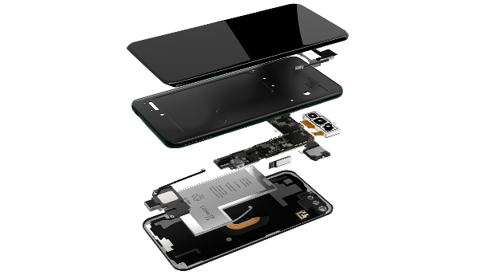

Loctite Eccobond UF 9000AG 符合先進行動裝置極為挑戰的性能指標。

漢高 Henkel 媒體聯絡人

**Yeap Wei Ting**

郵件：[weiting.yeap@henkel.com](mailto:weiting.yeap@henkel.com)

弘宇公關顧問有限公司 媒體聯絡人

**Sean Yu**

電話：+886 (02) 2369-0196 / +886 0975-307-150

郵件： [sean.yu@crosspr.com.tw](mailto:sean.yu@crosspr.com.tw)

**Bruce Peng**

電話：+886 (02) 2369-0196 / +886 0922-009-071

郵件： [bruce.peng@crosspr.com.tw](mailto:bruce.peng@crosspr.com.tw)